NOME: _________________________ DATA: _________ CN 5º T1
PAISAXE DE
APRENDIZAXE
Todas as preguntas valen un punto agás a 7 que vale dous puntos.

Paulette está na clase de 5º e observa polo microscopio por primeira vez.
A profesora entregoulle un pétalo de rosa para observar
e tamén un tecido animal, para logo comparalos.
Despois Paulette observou unha pinga de auga
e viu uns seres diminutos que se movían sen parar. Exclamou:
É alucinante, están vivos!
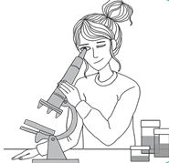

- Le o texto e responde:
Por que necesita Paulette un microscopio para ver as células? _____________________________
Cantas células verá ao mirar o pétalo de rosa: unha ou moitas? Por que?
_________________________________________________________________________________
Ao comparar as células do pétalo de rosa e as do tecido animal vai ver que son moi diferentes. Completa nesta táboa as diferenzas:

 | Célula vexetal | Célula aninal
Forma
Composición
Exterior

- Saberás colocar o nome de cada parte da célula?
Escribe o nome e une.

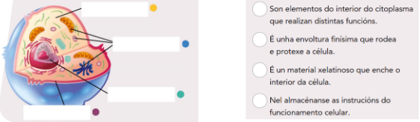

Esta é unha célula animal ou vexetal? Explica por que o sabes.
É unha célula ______________ porque ________________________________________________
- As células son seres vivos.
Para iso teñen que realizar tres funcións vitais. Noméaas e explica en que consiste cada unha.
N_________________: ____________________________________________________________
_________________________________________________________________________________
R_________________: ____________________________________________________________
_________________________________________________________________________________
R_________________: ____________________________________________________________
_________________________________________________________________________________

- As células vanse xuntando e forman ________________, que xuntos forman os _____________, que se agrupan en ___________________________ ou _________________________
ata completar un ______________________ como o da nena.

Coloca neste debuxo as palabras que se corresponden con cada nivel de organización.
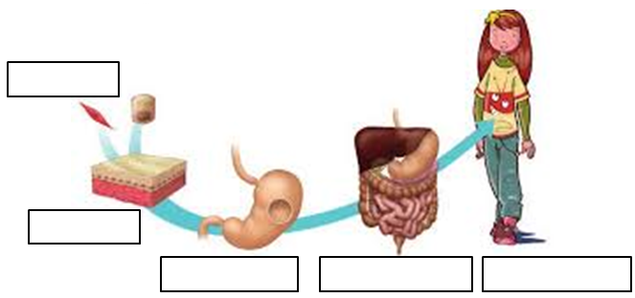

- Os seres vivos poden ter so unha célula; son os organismos ____________________,
como as bacterias, os ______________, algúns fungos e algunhas _______________.
Pero tamén poden ter moitas células. Son organismos _____________________________,
como todos os __________________ e todas as ______________.

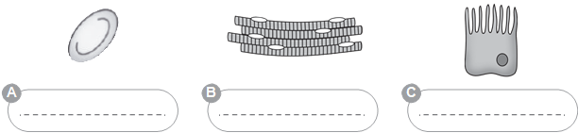
- Na clase vimos moitas formas e tamaños diferentes das células animais.
Saberías cales son estas?

As células vexetais son diferentes.
Como sabes, as células vexetais teñen cloroplastos. Para que lle servirán os cloroplastos ás plantas?
_______________________________________________________________________________
_______________________________________________________________________________
Xustamente por iso, dice que sen autótrofas, son autónomas
xa que fabrican o seu propio alimento!
- Todos os seres vivos se clasifican nalgún dos cinco reinos.
Completa o esquema cos 5 reinos e as súas características. Logo ponlle algún debuxo.

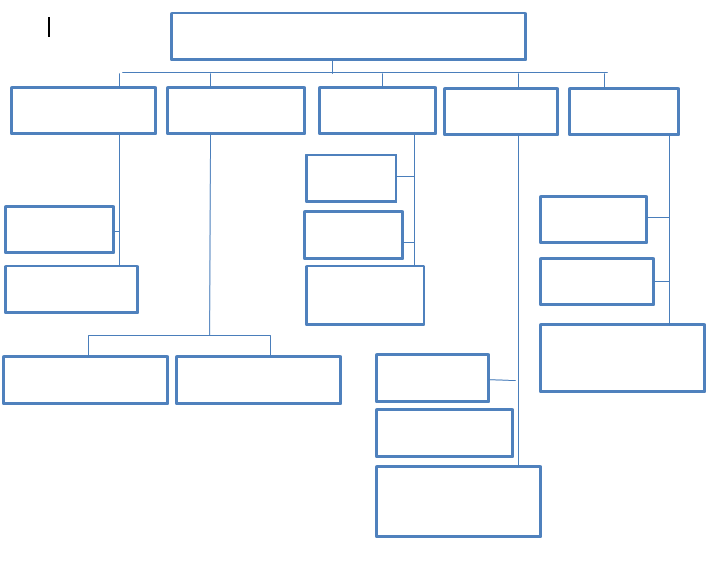

- Se che digo que na horta atopei un ser vivo pluricelular que fabrica o seu alimento e non se despraza, atopei ___________________________
Se che digo que na miña casa teño un organismo unicelular que non se despraza e fabrica o seu alimento estouche a falar dun tipo de __________________.
Agora escribe ti tres características das algas :
___________________________, ____________________________, ______________________

- Escribe 5 oracións para explicar como cultivaches mofos para observar na lupa binocular:
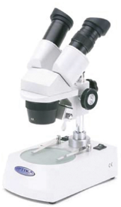
  - ___________________________________________________________
  - ___________________________________________________________
  - ___________________________________________________________
  - ___________________________________________________________
  - ___________________________________________________________

- Que foi o que máis che gustou deste tema? _____________________________________________
Pregúntame algo que queiras saber deste tema.______________________________________________

